卡牌游戏程序说明
1.项目概述
名称：卡牌匹配游戏
描述：基于Cocos2d-x引擎开发的卡牌匹配游戏，玩家通过匹配主牌区底部牌和手牌区顶部牌进行游戏。
技术栈：
引擎：Cocos2d-x 3.17
语言：C++
架构：准MVC架构
平台：Windows

2.系统架构
架构图：
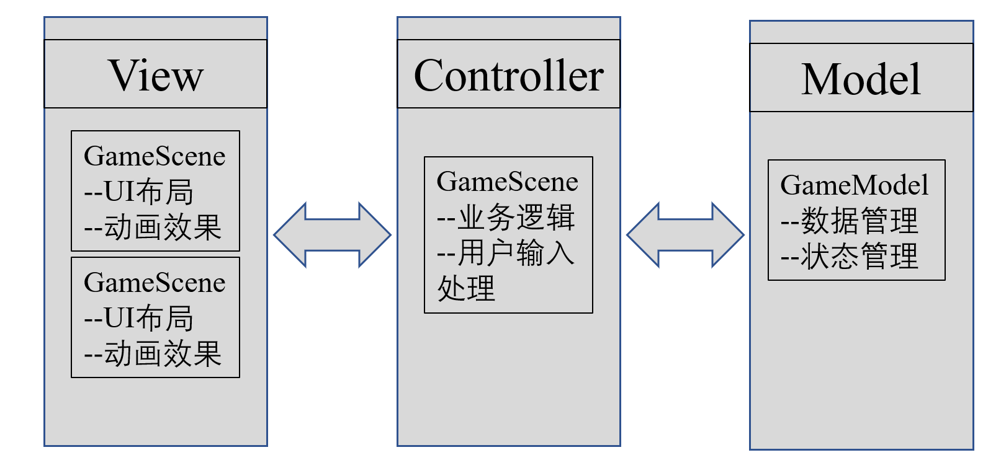
模块职责：
模型层 (Model) – GameModel：
职责: 数据管理和状态维护
核心结构数据：
--mainCardImages: 主牌区卡牌图片资源
--handCardImages: 手牌区卡牌图片资源
--undoStack: 操作记录栈
--mainCardsInfo: 主牌区卡牌状态信息
视图层 (View) - GameScene & CardView
职责: 用户界面显示和交互反馈
（1）GameScene - 主场景
--背景区域划分
--卡牌布局管理
--动画效果控制
（2）CardView - 单个卡牌
--卡牌视觉呈现
--点击事件处理
--状态显示
控制器层 (Controller) - GameScene中的业务方法
职责: 游戏逻辑处理和用户输入响应
--匹配检查逻辑
--卡牌替换逻辑
--撤销操作处理
--游戏状态更新

3.核心功能
卡牌匹配系统
匹配规则：
主牌区底部牌与手牌区顶部牌匹配，点数相差1即可匹配，匹配后主牌替换手牌顶部牌。
相关程序方法：
bool checkMatchWithTopHand(CardView* mainCard);
void replaceTopWithMainCard(CardView* mainCard, const Vec2& mainCardPos);
手牌交换系统
交换规则：
点击任意手牌可与其顶部牌换位置，顶部牌始终位于最右侧
相关方法：
void replaceTopHandCard(int clickedIndex);
void updateCardCallbacks();
Undo系统
支持操作：
手牌交换撤销 (HAND_CARD_SWAP)；匹配替换撤销(MATCH_REPLACE)。
相关方法：
void undoLastRemove(cocos2d::Ref* sender);
底部牌状态管理
状态维护：
每列最下方的可见牌为底部牌；匹配后自动更新底部牌状态；支持多列独立管理。
相应方法：
bool isBottomCardInColumn(CardView* card);
void refreshAllBottomCards();
void updateBottomCardInColumn(int column);

4.关键算法
底部牌检测算法：
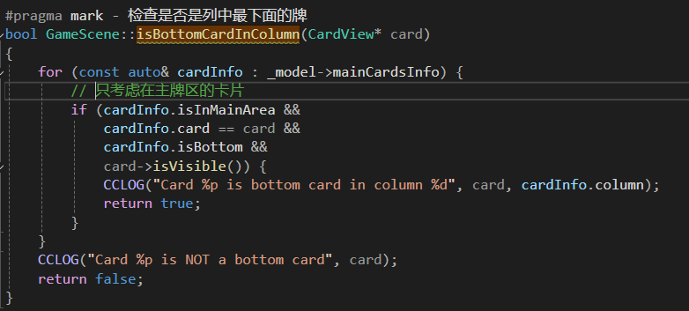
匹配检查算法：
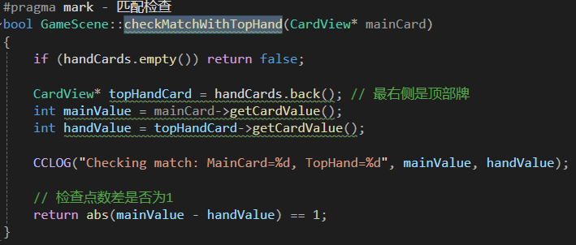
底部牌状态更新算法：
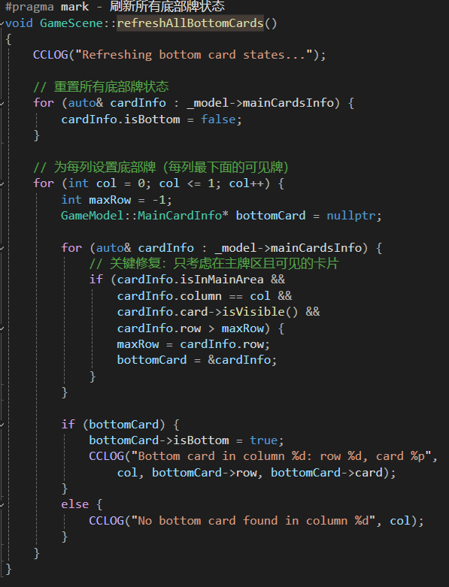

5．扩展指南
新加卡牌：
若在实际应用中，卡牌数量不足，需要新加卡牌，则需要在Model层加入新卡牌的配置即可。GameModel文件代码如下：
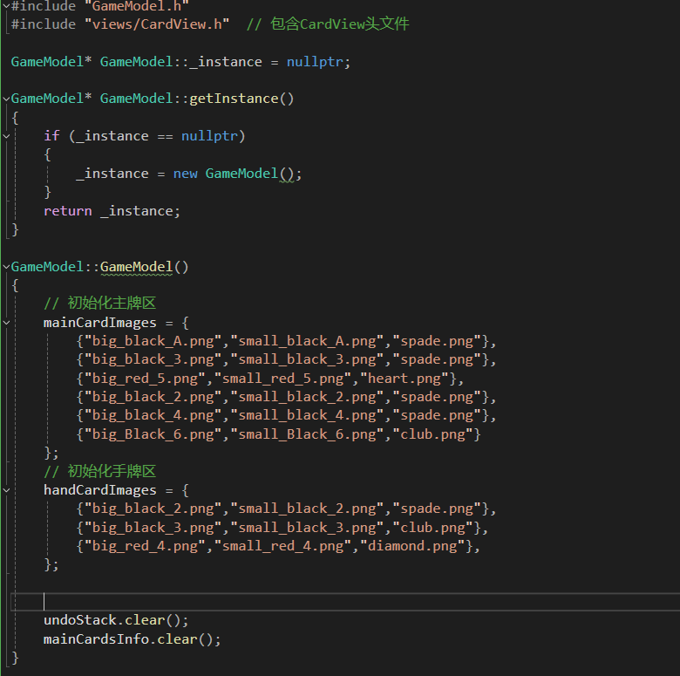
若需要加入新卡牌，只需要按照配置，在mainCardImages或handCardImages容器中加入新的资源文件，并且保证该资源文件按照如"big_black_A.png","small_black_A.png","spade.png"的命名规则即可，因为整个程序的设计中，过去卡牌点数是通过解析文件名称的方式。同时，需要将资源文件放入Resources文件夹，否则会出现找不到资源文件的报错，导致程序异常退出。新加入的卡牌可直接在游戏中使用。
Undo功能更改：
目前Undo按键可实现两个功能，通过Switch-case语句判断要执行的功能，若需要新加功能，只需要在该结构中加入新的case，用户的点击动作触发新的case，Switch-case结构中加入处理新case的功能即可。

游戏视图：
